附件4 注册费、发票登记说明
（一）注册费缴纳后，需要开具发票的单位及个人请进行发票登记。发票登记邮箱407494992@qq.com，请备注付款凭证、参会姓名及电话、单位抬头、税号。
（二）会议结束后增值税普通发票（电子票）将以邮件形式发送至各位老师登记邮箱。
（三）如有疑问，请咨询赵理 13631338079、谢保荣经理 13976591039
【缴费方式1】对公账号信息
单位名称：海南熠辉会务会展服务有限公司
社会统一信用代码：91460100MA5T3P0A95
开户行：招商银行海口海甸支行
银行账号：898901031710606（转账时备注姓名及单位）
地址：海口市美兰区海秀路34号海南工业大厦11楼1104室
电话：13976591039
Account name：Hainan Shining Conference and Exhibition Service Co., Ltd
Opening Bank: Haikou Haidian Sub-branch of the China Merchants Bank
Accounts: 8989 0103 1710 606
【缴费方式2】私人转账渠道
可使用微信、支付宝、云闪付扫描二维码支付，也支持到会后现场使用POS机刷卡。
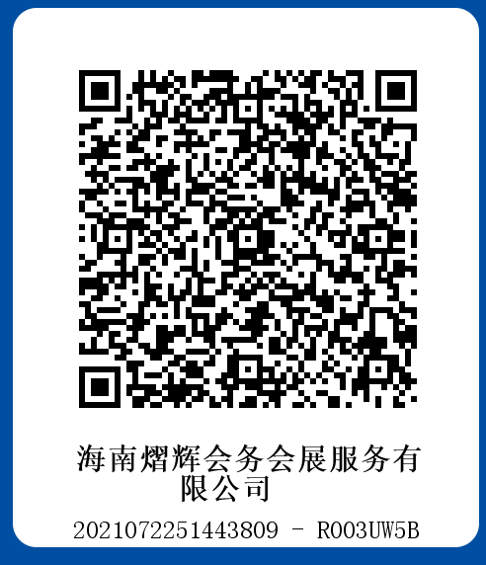
户名：海南熠辉会务会展服务有限公司
注意：请务必在扫码后备注姓名和单位，再输入转账金额发起转账

